Родителям о работе логопункта в детском саду
Занятия логопеда с детьми, имеющими речевые нарушения, проходят 2-3 раза в неделю с условием, что родители закрепляют полученные навыки дома, занимаясь по рекомендациям логопеда.
Количество детей для логопункта ограничено - 25 человек на год. В первую очередь зачисляются дети предшкольного возраста, а на оставшиеся места - дети 5-6 лет.
Дети, страдающие заиканием, общим недоразвитием речи и задержкой психического развития, должны быть направлены в специальные учреждения. В случае отказа от перевода ребенка со сложной речевой патологией учитель-логопед не несет ответственности за полное устранение дефекта.
Задачей работы логопункта в ДОУ является комплексное логопедическое воздействие и сопровождение ребенка в детском саду. Деятельность логопункта предполагает системное воздействие, состоящее из нескольких взаимосвязанных этапов: диагностического, коррекционного и оценочно-контрольного.
Во время диагностического этапа каждый ребенок проходит индивидуальное логопедическое обследование, где логопед получает представление о состоянии речевой деятельности ребенка и составляет перспективный план коррекционной работы.
Коррекционный этап включает в себя постановку нарушенных звуков, их автоматизацию и дифференциацию. Параллельно с этим решаются задачи, связанные с формированием и развитием фонематического восприятия и лексико-грамматического строя речи. Занятия проводятся как индивидуально, так и небольшими подгруппами из 2-3 детей со схожими по структуре дефектами звукопроизношения. После постановки звука наступает этап его автоматизации в словах, фразах, стихах и текстах.
Продолжительность постановки звуков и их автоматизации может быть различной, и зависит от сложности нарушения.
По окончании коррекционного этапа ребенок переходит в группу динамического наблюдения, т.е. наступает оценочно-контрольный этап, во время которого логопедом и воспитателями отслеживается процесс автоматизации звука в разговорной речи.
Несмотря на то, что большую часть дня современный ребенок находится в детском саду, первостепенное влияние на его развитие все-таки оказывает семья. И эффективность коррекционного процесса во многом зависит от позиции, которую занимают родители. К сожалению, чаще встречаются два крайних варианта отношения к вопросу коррекции звукопроизношения:
1 – пренебрежение к качеству речи ребенка, зачастую граничащее с игнорированием рекомендаций логопеда;
2 – завышенные требования к качеству речи ребенка на этапе, когда звук еще находится в процессе автоматизации.
И то, и другое не способствует закреплению правильного звукопроизношения и значительно замедляет весь процесс коррекции. В помощь родителям для каждого ребенка ведется индивидуальная логопедическая тетрадь, в которой записывается речевой материал и рекомендации логопеда родителям. Тетрадь приносят в детский сад в день занятий, а затем забирают домой для повторения материала.
Нарушения звукопроизношения требуют оказания ребенку специальной помощи, и от ее своевременности и совместной деятельности логопеда, воспитателей и родителей будет зависеть успешная подготовка ребенка к обучению в школе.

Учитель- логопед:
Козачкова Анна Леонидовна

Консультация для родителей

Родителям о работе логопункта
в детском саду

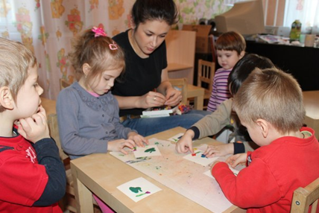

Учитель- логопед:
Козачкова Анна Леонидовна

